Αθήνα, 20 Μαρτίου 2025
ΔΕΛΤΙΟ ΤΥΠΟΥ

KINO ATHENS
Διεθνές Φεστιβάλ Ανεξάρτητου Κινηματογράφου της Αθήνας
Σπίτι εννοιολογικά προκλητικών ταινιών
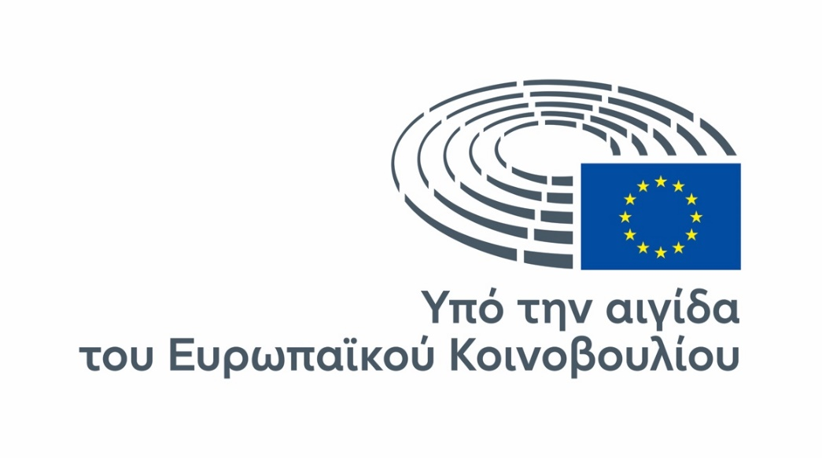
ΤΟ ΚΙΝΟ ΠΑΕΙ ΠΑΝΤΕΙΟ
Yπό την Αιγίδα του Ευρωπαϊκού Κοινοβουλίου
ΠΕΜΠΤΗ 27 ΜΑΡΤΙΟΥ 2025

Το Διεθνές Φεστιβάλ Ανεξάρτητου Κινηματογράφου της Αθήνας ΚΙΝΟ ATHENS, σε συνεργασία με το Εργαστήριο Πολιτισμού ΙV: Κινηματογράφος του Τμήματος Ε.Μ.ΠΟ. του Παντείου Πανεπιστημίου Κοινωνικών και Πολιτικών Επιστημών, σας προσκαλούν την Πέμπτη 27 Μαρτίου 2025, στις 18:00, σε ειδική εκδήλωση που θα πραγματοποιηθεί στο Πάντειο Πανεπιστήμιο, με θέμα τον ανεξάρτητο κινηματογράφο (αίθουσα Σάκη Καράγιωργα ΙΙ, 2ος όροφος, Νέο κτίριο, είσοδος ελεύθερη).

Το πρόγραμμα περιλαμβάνει την προβολή των ελληνογαλλικών ταινιών μικρού μήκους, πρωτοεμφανιζόμενων δημιουργών, που φιλοξένησε το Φεστιβάλ στo πλαίσιo του ειδικού αφιερώματος Grec Focus: Little Spartacus| Μικρός Σπάρτακος της Sara Ganem, The day before tomorrow | Πριν το αύριο του Andreas Paterakis και The seaweed in your hair | Τα φύκια στα μαλλιά σου της Daphné Hérétakis.

Θα ακολουθήσουν οι προβολές των βραβευθέντων ταινιών μικρού μήκους του Φεστιβάλ Les yeux verts | Πράσινα Μάτια του Sacha Teboul (Διεθνές Διαγωνιστικό) και Συγκρουόμενα της Έφης Αναγνωστίδου (Εθνικό Διαγωνιστικό), ενώ η εκδήλωση θα κλείσει με συζήτηση και θέμα Ανεξάρτητος Κινηματογράφος: Μύθοι και Προοπτικές, σε συντονισμό του Καθηγητή κ. Χρήστου Δερμεντζόπουλου.

Αναλυτικό Πρόγραμμα
18.00 – 19.00 Grec Focus
Little Spartacus| Μικρός Σπάρτακος
Sara Ganem
2023, 28’
Στα γαλλικά με αγγλικούς και ελληνικούς υπότιτλους

The day before tomorrow | Πριν το αύριο
Andreas Paterakis
2018, 19’
Στα γαλλικά με αγγλικούς και ελληνικούς υπότιτλους

The seaweed in your hair | Τα φύκια στα μαλλιά σου
Daphné Hérétakis
2016, 8’
Στα γαλλικά με αγγλικούς και ελληνικούς υπότιτλους

19.00 – 20.00 : Βραβείο Μικρού Μήκους KINO
Les yeux verts | Πράσινα Μάτια
Sacha Teboul
2024, 29’
Στα γαλλικά με αγγλικούς και ελληνικούς υπότιτλους

Συγκρουόμενα | Bumber cars
Έφη Αναγνωστίδου
2024, 9’
Στα ελληνικά

20.00 – 21.00: Συζήτηση
Ανεξάρτητος Κινηματογράφος: Μύθοι και Προοπτικές
Μιλούν οι κ.κ.:
Αθηνά Καρτάλου, Γενική Διευθύντρια Ε.Κ.Κ.
Νίνα Βελιγράδη, Διευθύντρια Kino Athens
Κωνσταντίνος Βασίλαρος, Παραγωγός (StudioBauhaus)
Νίκος Νικολόπουλος, Σκηνοθέτης, Αντιπρόεδρος Ε.Σ.Π.Ε.Κ.

Εδώ θα βρείτε το facebook event

Μείνετε συντονισμένοι με τα νέα του ΚΙΝΟ Athens κάνοντας εγγραφή στο newsletter και στα Facebook • Instagram • TikTok. Για θέματα Τύπου επικοινωνείτε στο press@kinoathens.com

ΧΟΡΗΓΟΙ ΕΠΙΚΟΙΝΩΝΙΑΣ

